**Institut Universitaire des Sciences**

**Faculté des Sciences et Technologies**

**Td5 dans le cadre du cours de Réseaux 2**

**Préparé par Wendy COLAS**

**A l’attention de Monsieur Ismaël SAINT AMOUR**

**Mai 2025** # Reproduction de la topologie en implémentant le Protocole de Routage OSPF dans un Réseau

## Introduction

Ce rapport documente la configuration et l’implémentation du protocole de routage **OSPF** dans un réseau, illustrée par une série de captures d’écran. L’objectif est de montrer les différentes étapes de mise en place des éléments réseaux et leur interaction.

## 1. Architecture du réseau

Voici la topologie du réseau utilisée pour l’implémentation du protocole **OSPF** :

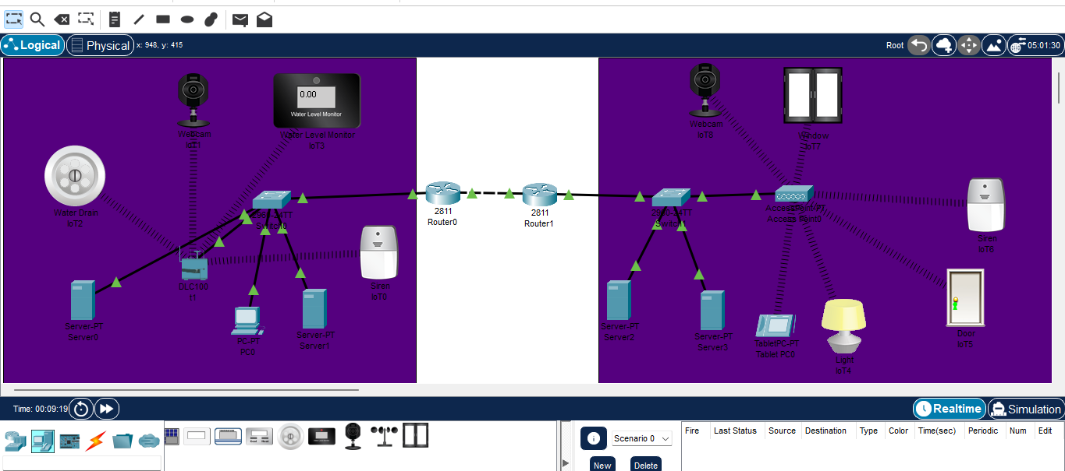

image 1

## 2. Configuration des réseaux sans fil

La configuration des points d’accès sans fil et des paramètres SSID est représentée ci-dessous :

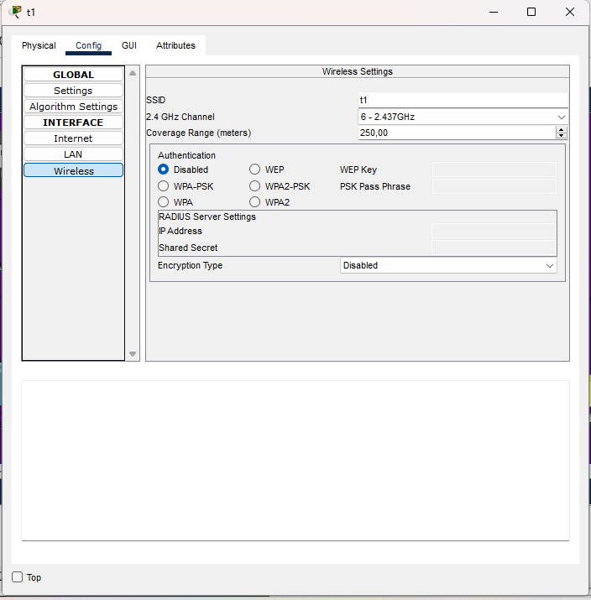

image 2

## 3. Paramétrage du DHCP

Le serveur DHCP est configuré pour l’attribution dynamique des adresses IP aux périphériques IoT et autres équipements réseau :

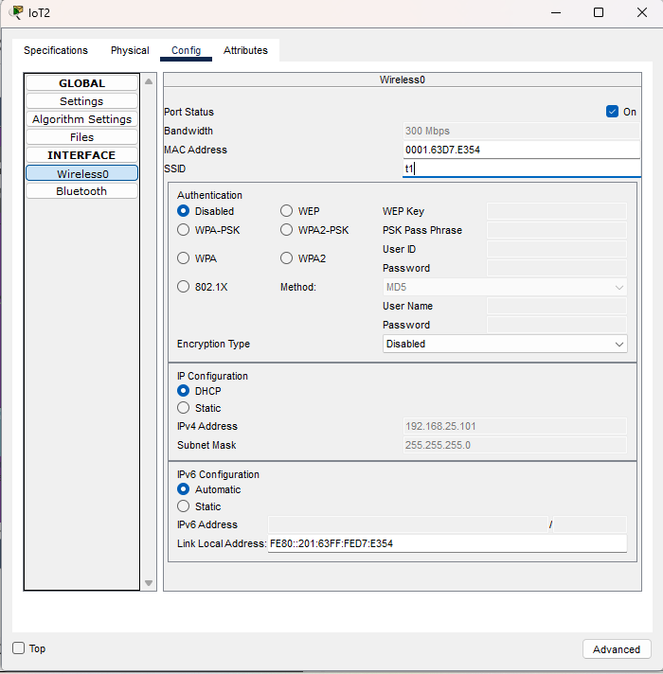

image 3

## 4. Configuration des appareils IoT

Chaque appareil IoT est intégré au réseau via des paramètres spécifiques, incluant les configurations sans fil et d’adressage :

### 4.1 IoT1

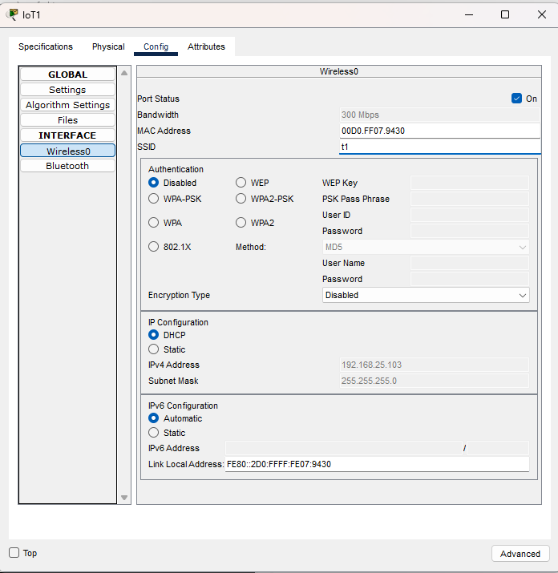

image 4

### 4.2 IoT8

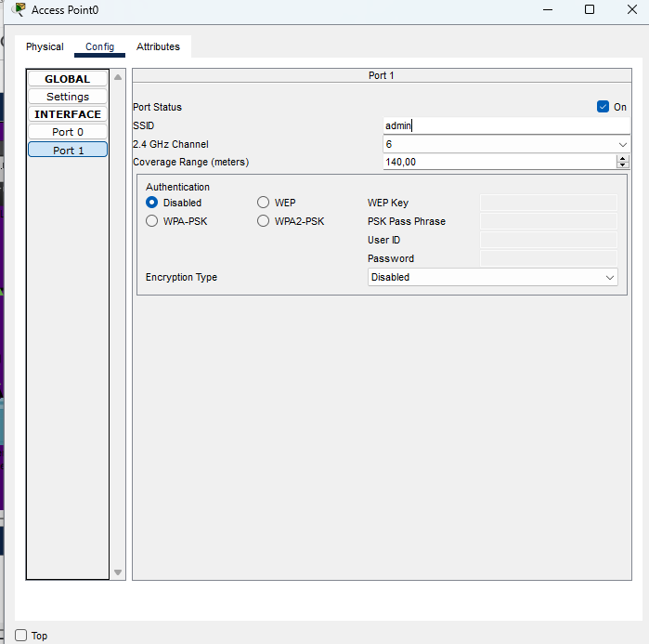 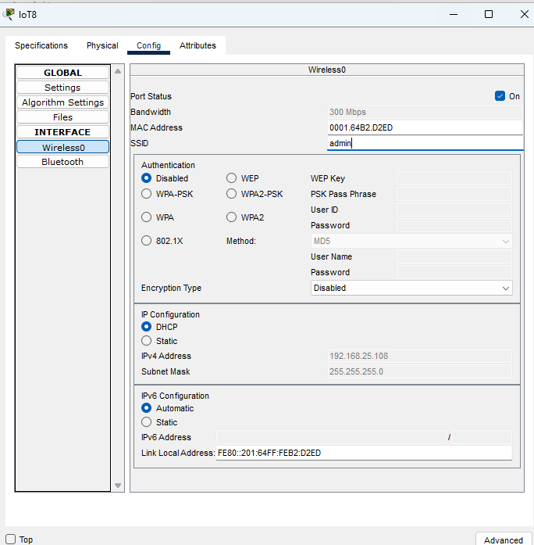 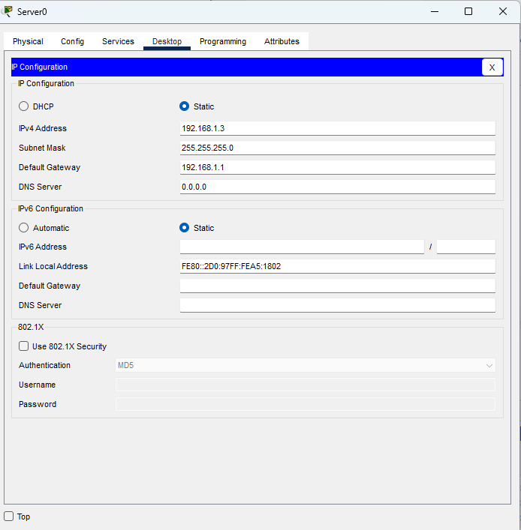

## 5. Paramétrage des serveurs

Les serveurs du réseau sont configurés avec des adresses statiques et intégrés au protocole OSPF pour assurer la redondance et l’interconnexion :

### 5.1 ServerIoT – Adressage et authentification

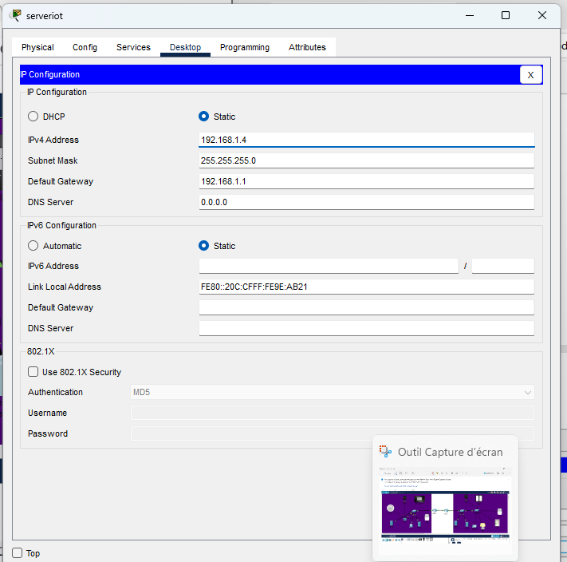

image 8

### 5.2 Configuration DHCP du serveur

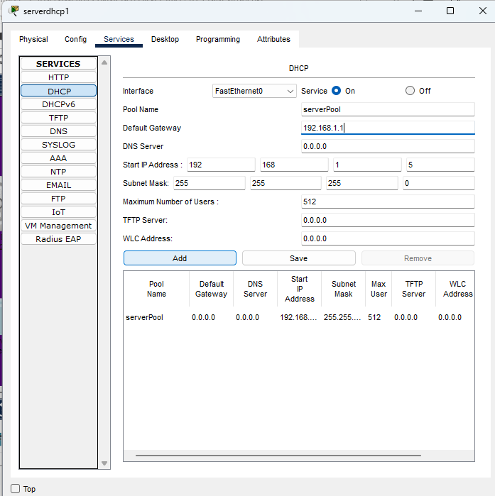

image 9

### 5.3 Statique IPv4 et IPv6 sur ServerIoT

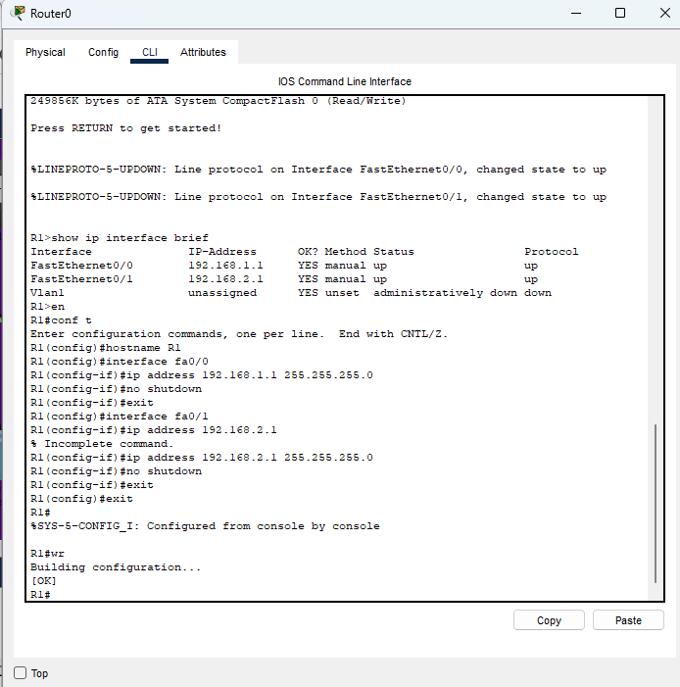

image 10

## 6. Sécurité et optimisation

L’authentification et le chiffrement sont des éléments essentiels à la sécurisation du réseau. Voici les configurations de **IoT8** montrant les paramètres de sécurité actuels et les éventuelles améliorations :

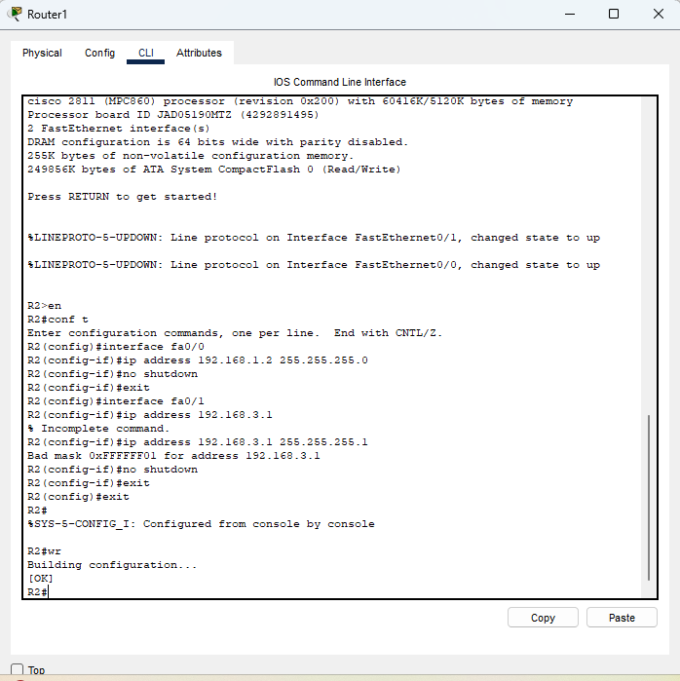

image 11

## 7. Analyse et amélioration

L’implémentation actuelle de **OSPF** garantit une connectivité robuste et évolutive. Des améliorations peuvent être apportées en intégrant un mécanisme **de segmentation VLAN** et en optimisant les méthodes de routage pour améliorer l’efficacité du réseau.

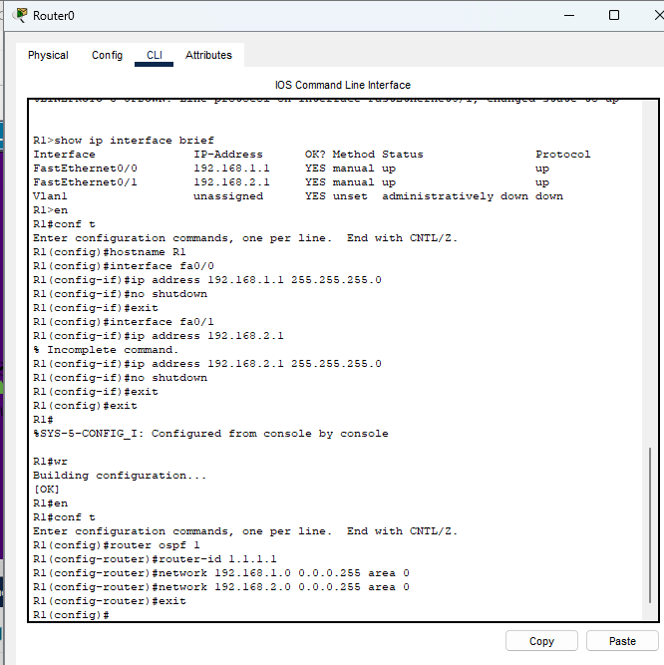 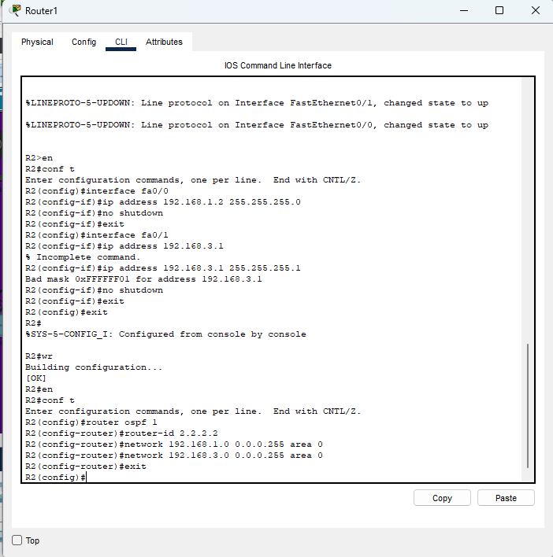

## Conclusion

L’implémentation du **protocole OSPF** dans un réseau permet d’assurer une **gestion dynamique des routes**, améliorant ainsi la redondance et la performance globale. Une sécurisation renforcée via **WPA2-PSK et des authentifications plus robustes** serait un axe d’amélioration majeur, en particulier dans un environnement intégrant des **appareils IoT**.

# Configuration d’un réseau IoT dans Cisco Packet Tracer

## Introduction

Ce rapport décrit la mise en place et la configuration d’un réseau **IoT** dans **Cisco Packet Tracer**, incluant l’architecture réseau, les paramètres des appareils, la gestion DHCP, et l’intégration du routage dynamique. Chaque section est accompagnée des **captures d’écran** illustrant les étapes clés.

## 1. Topologie du réseau

La configuration générale du réseau est illustrée ci-dessous :

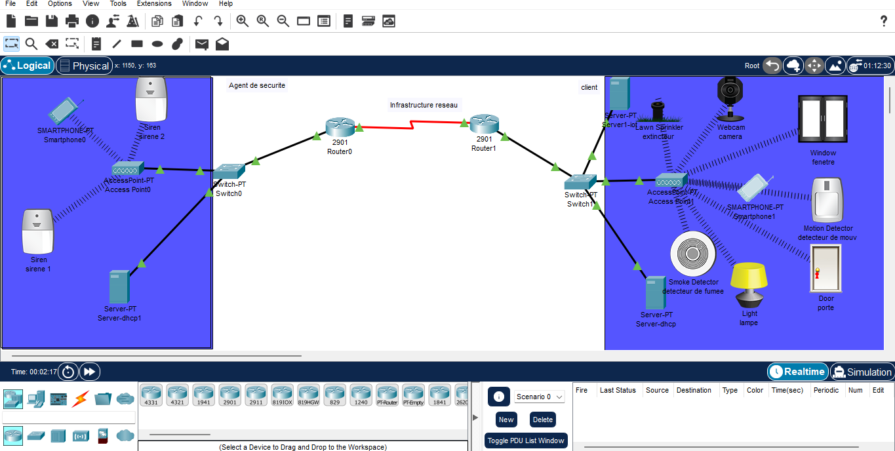

image 14

## 2. Configuration des points d’accès

Les **points d’accès Wi-Fi** sont configurés pour permettre aux **périphériques IoT** de se connecter :

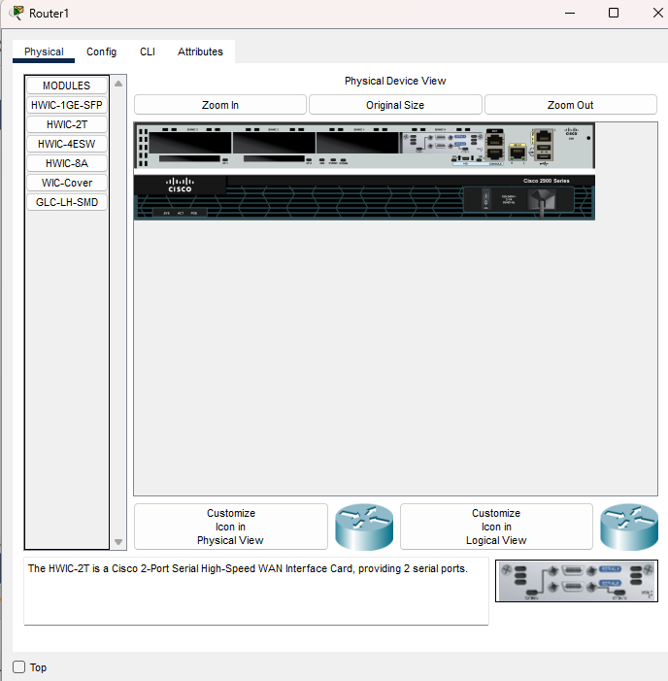

image 15

## 3. Paramétrage des serveurs DHCP

Les **serveurs DHCP** sont mis en place pour distribuer les adresses IP aux différents équipements du réseau :

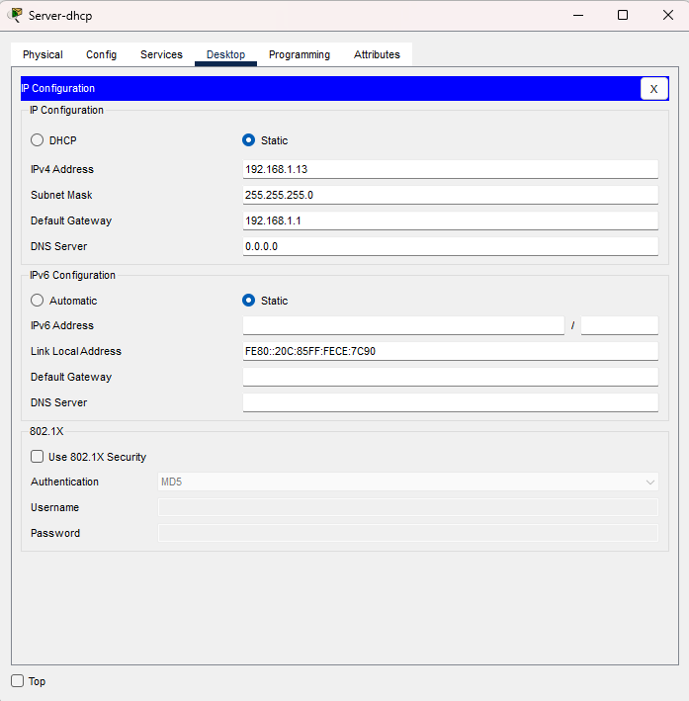 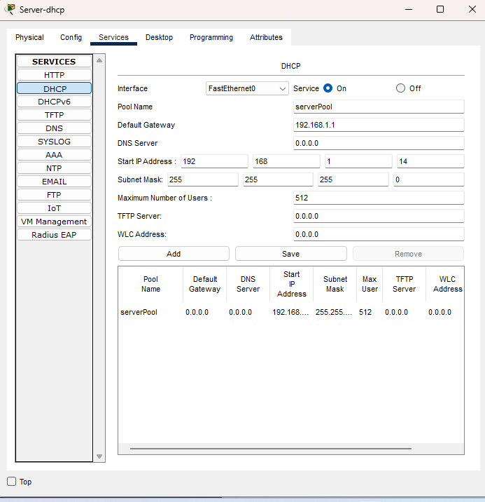

## 4. Configuration des appareils IoT

Les **périphériques IoT** sont configurés avec leurs paramètres réseau et authentification.

### 4.1 IoT0

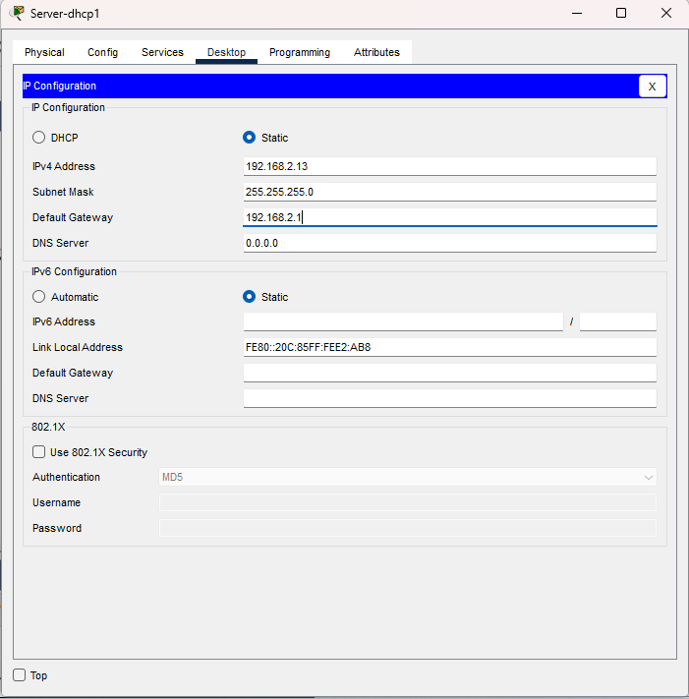

image 18

### 4.2 IoT3

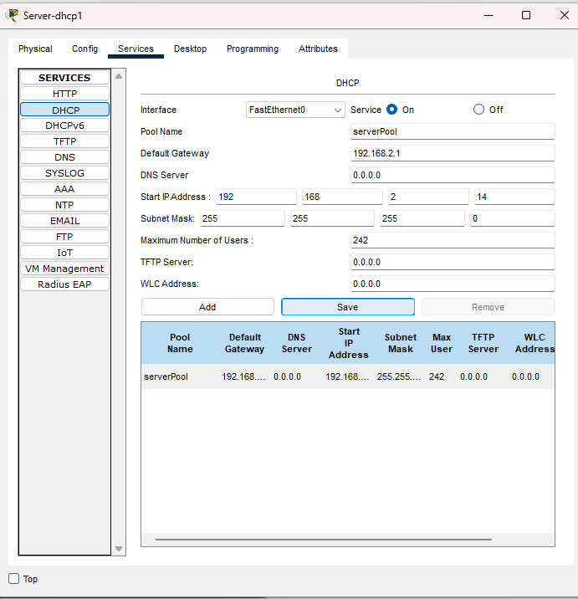

image 19

### 4.3 IoT8

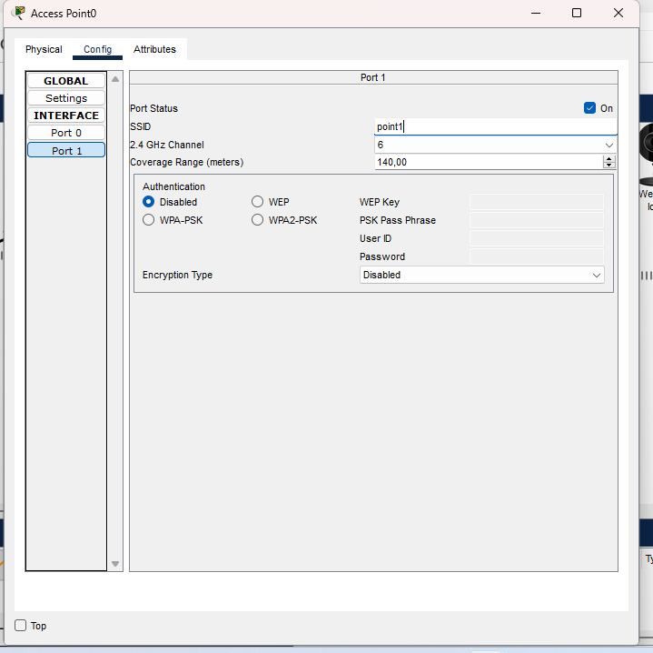

image 20

## 5. Sécurisation des accès et authentification

Les paramètres de sécurité et d’authentification des **appareils IoT et points d’accès** sont examinés :

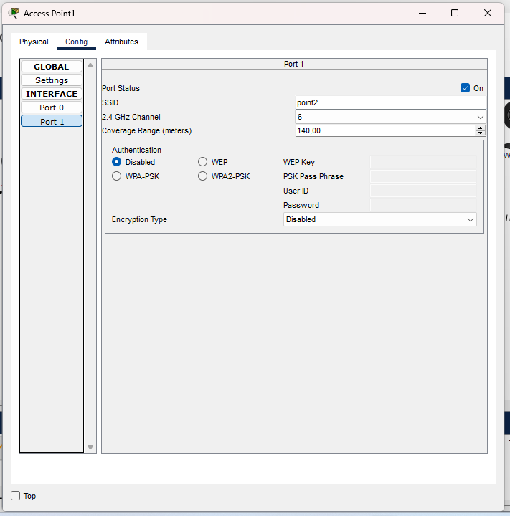 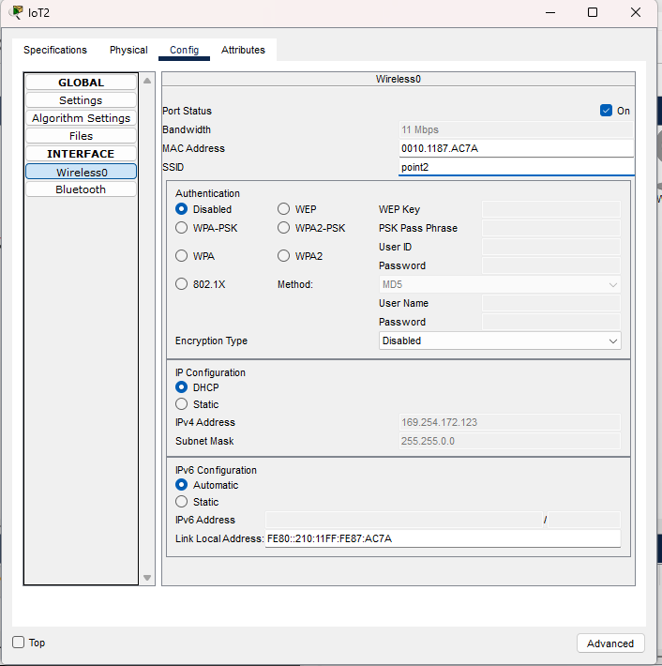

## 6. Configuration OSPF sur les routeurs

Les **routeurs** sont configurés avec le **protocole de routage OSPF**, assurant une **connectivité dynamique** et une **résilience du réseau**.

### 6.1 Routeur R1 - Configuration OSPF

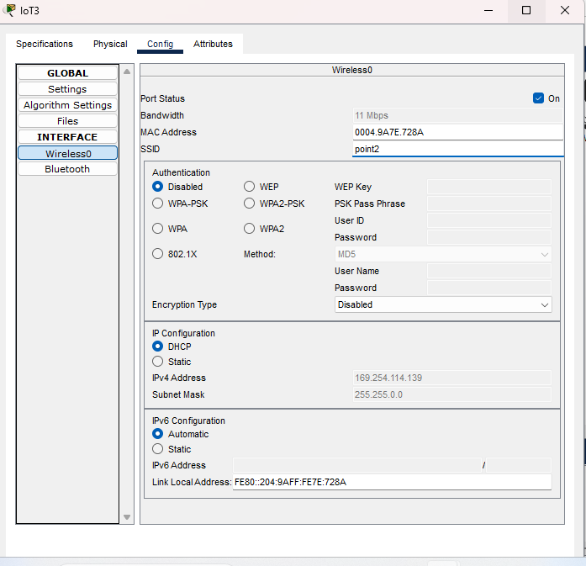

image 23

### 6.2 Routeur R2 - Vérification des routes

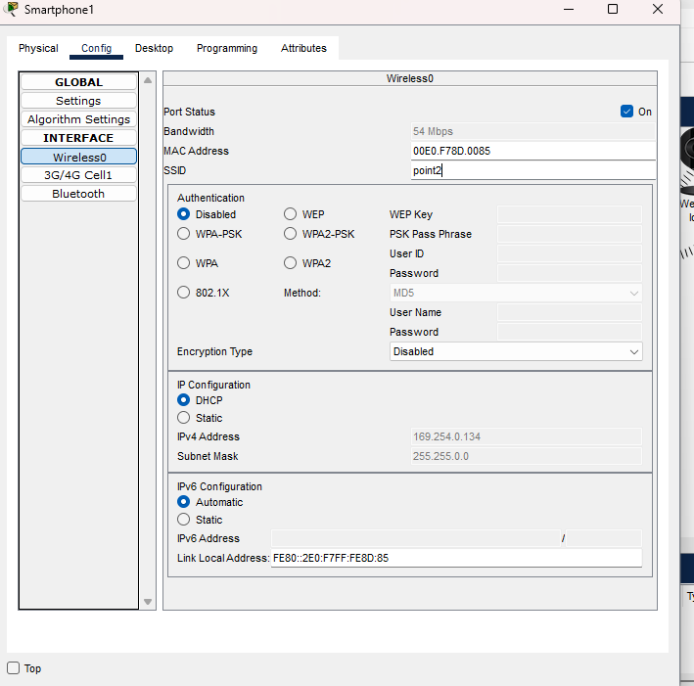 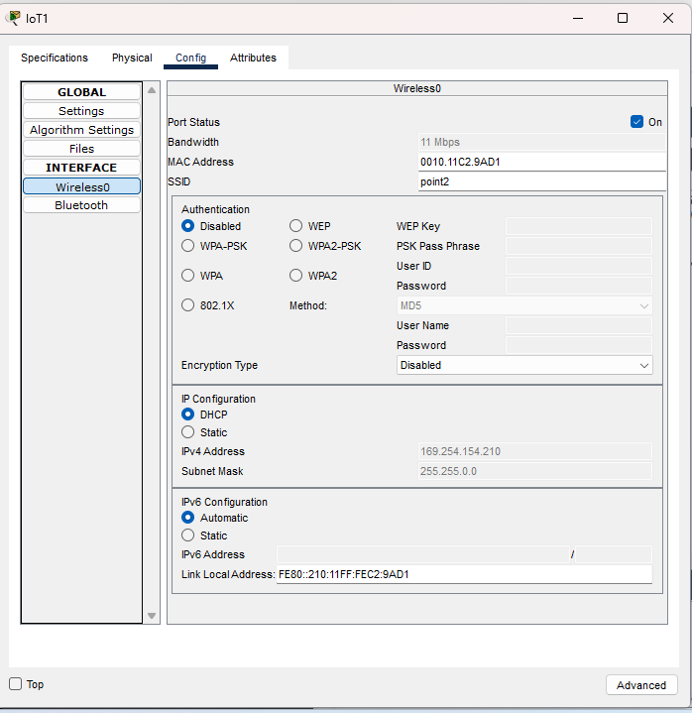

## 7. Tests de connectivité

Les **tests ping et traceroute** confirment la stabilité et la bonne communication entre les appareils :

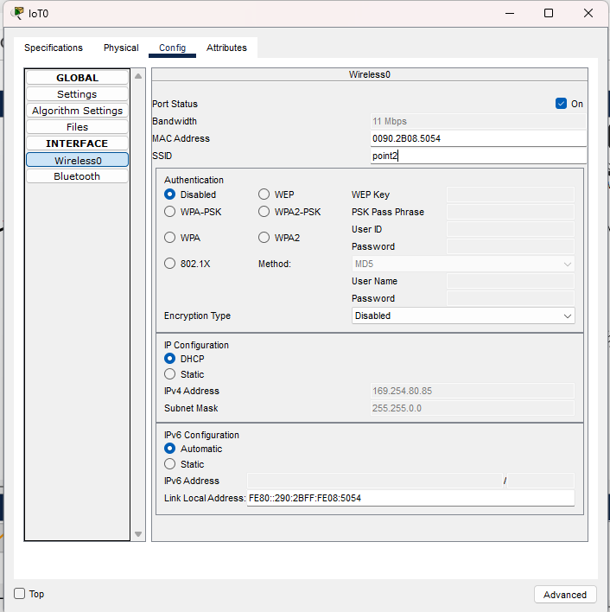 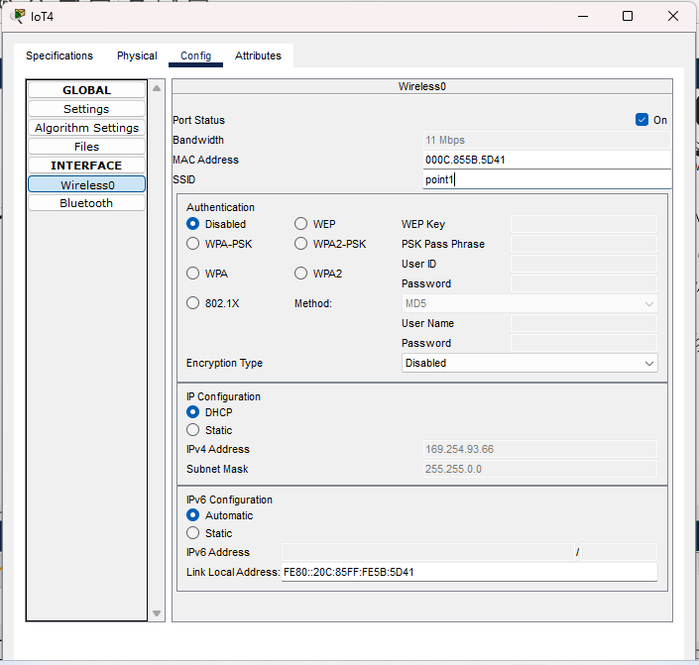

## 8. Interface web du serveur IoT

Le **serveur IoT** est accessible via une interface web, permettant de gérer les **appareils connectés** et définir des **règles d’automatisation**.

### 8.1 Accès au serveur

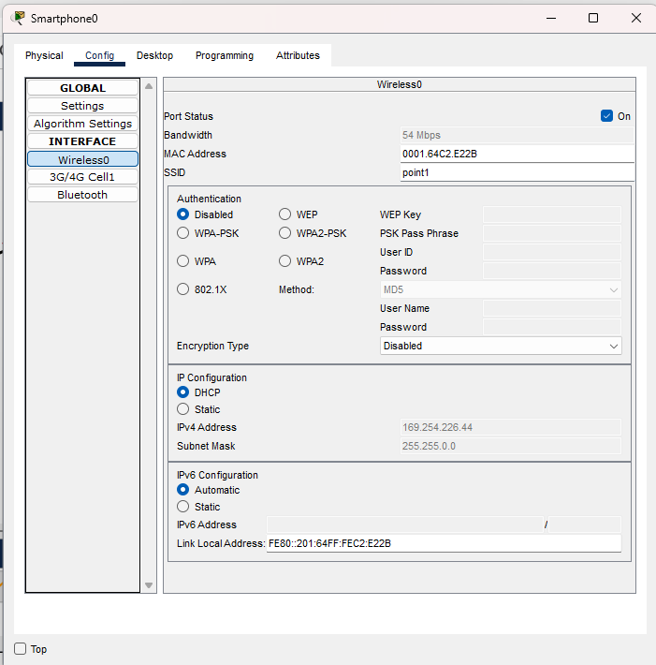

image 28

### 8.2 Gestion des appareils

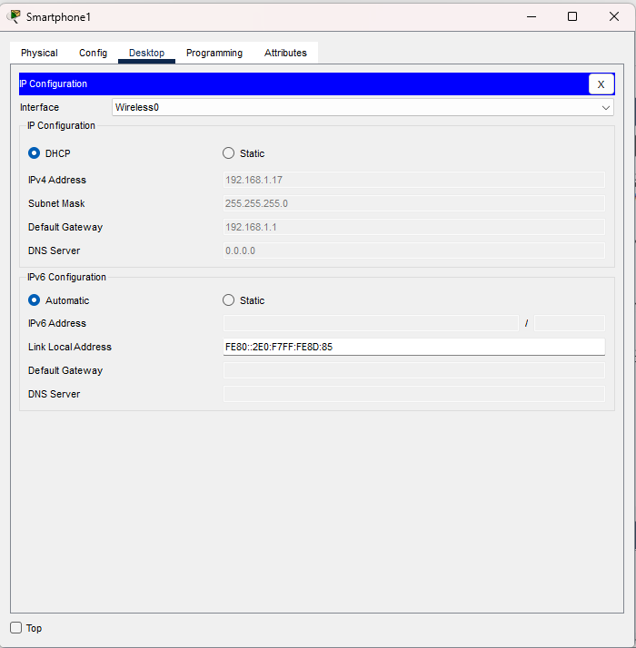 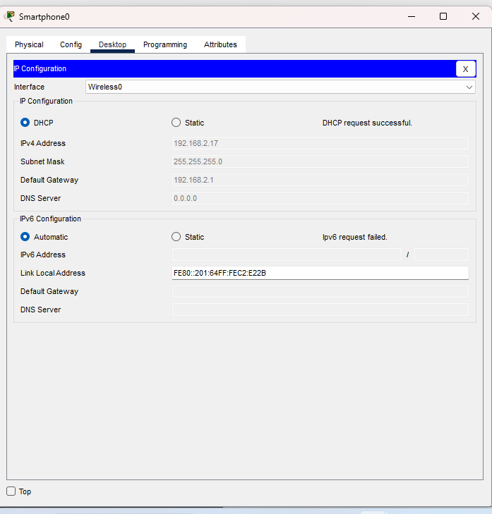

### 8.3 Paramètres de contrôle et automatisation

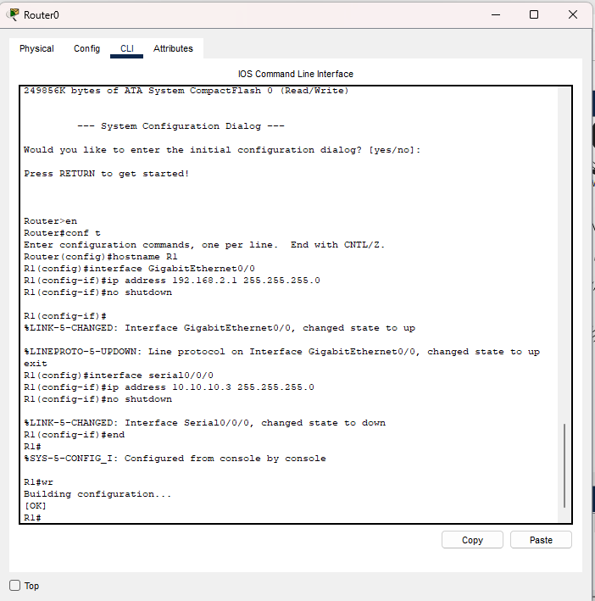 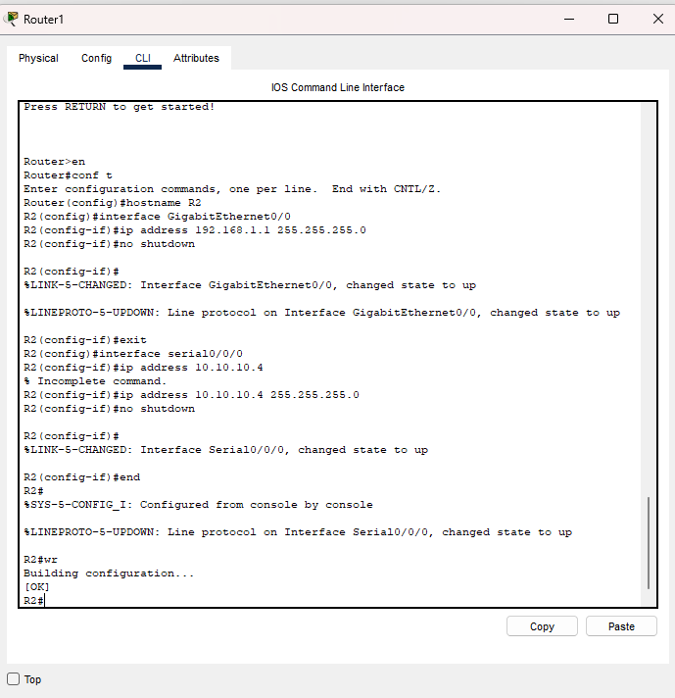

## 9. Configuration avancée des périphériques IoT

Cette section intègre les paramètres détaillés des périphériques IoT.

### 9.1 IoT4

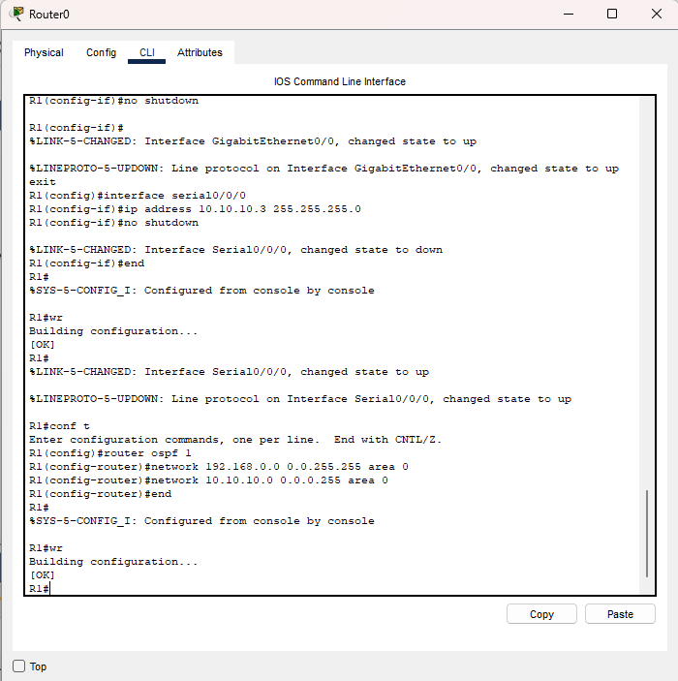 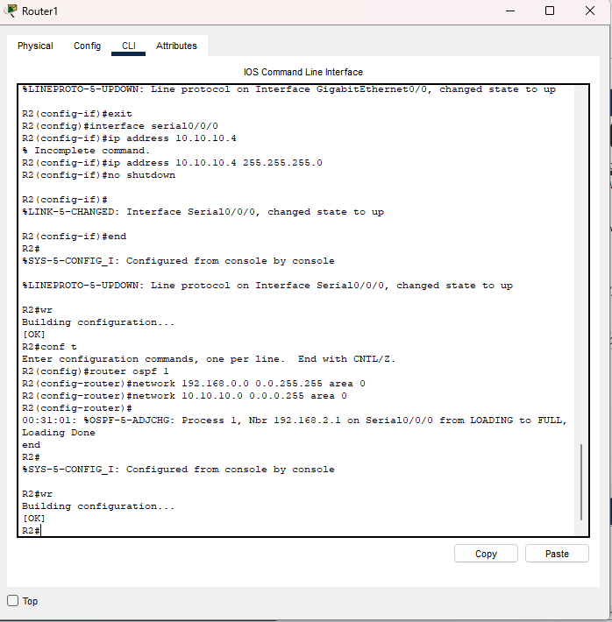

### 9.2 IoT5

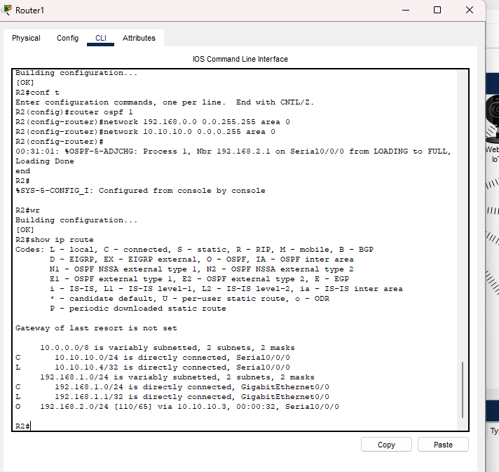 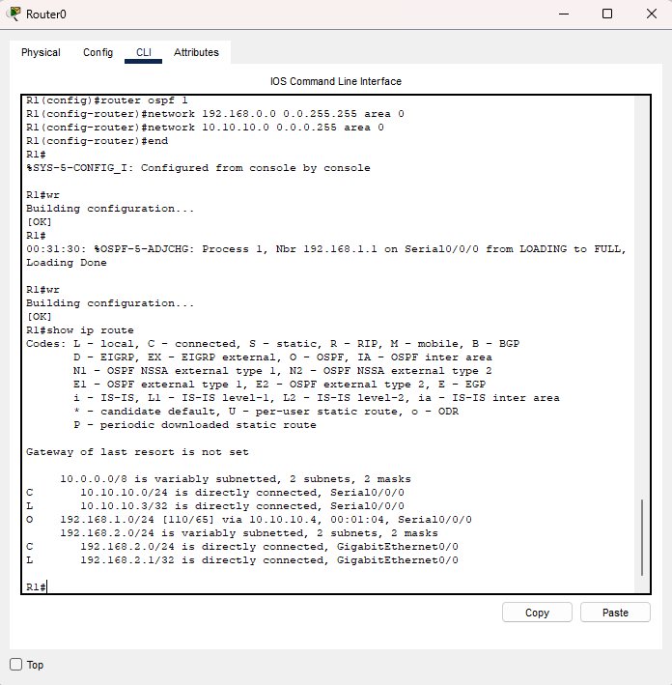

### 9.3 IoT6

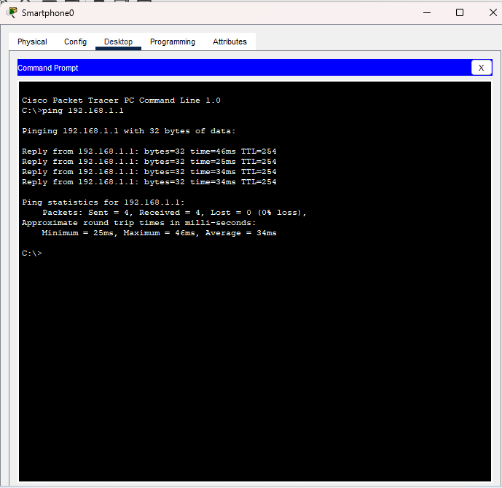 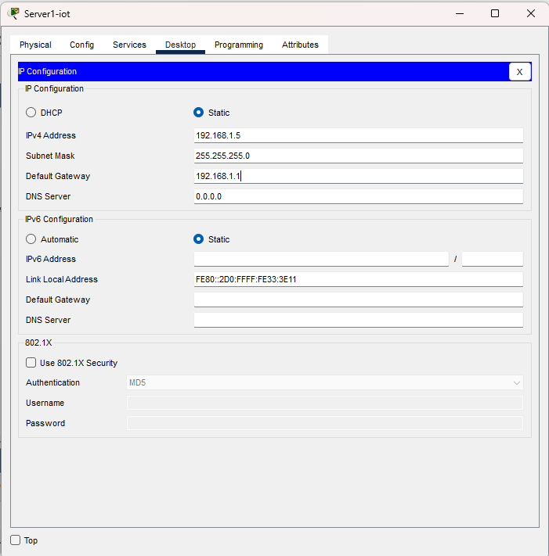

### 9.4 IoT7

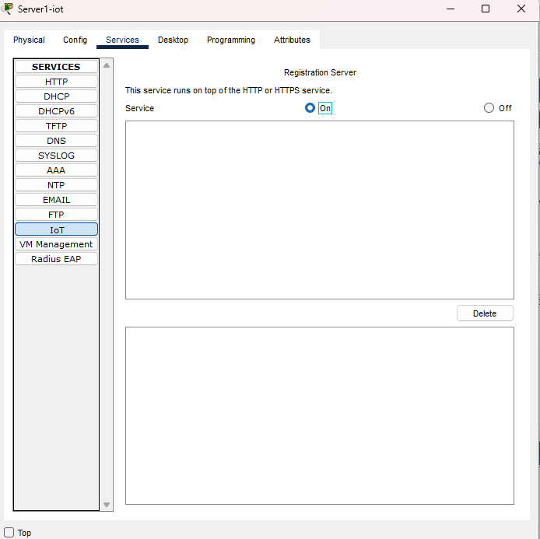 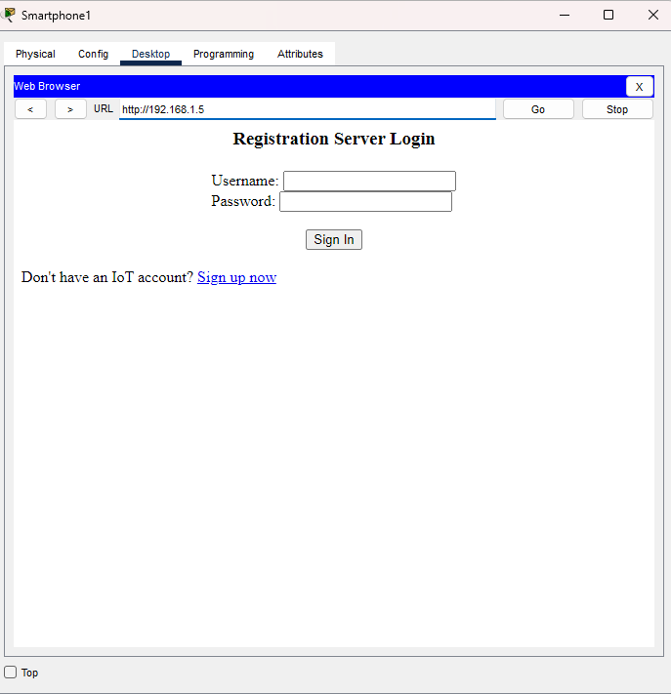

### 9.5 IoT9

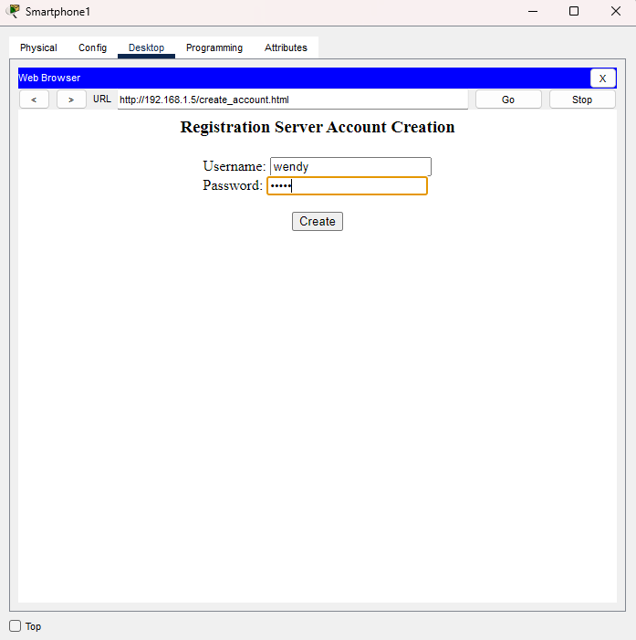 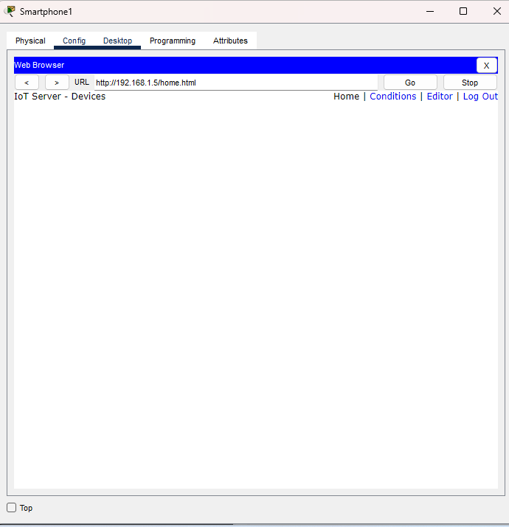

## 10. Optimisation du réseau

Cette section analyse les **paramètres réseaux avancés** et propose des améliorations.

### 10.1 Configuration du serveur IoT

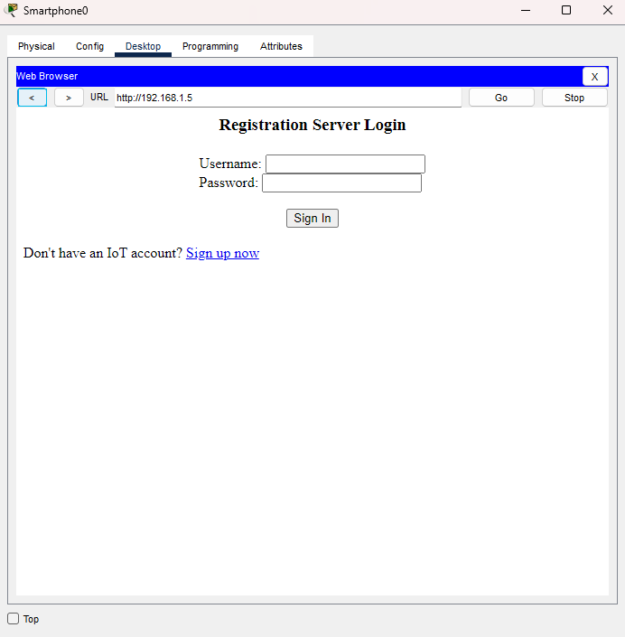

image 43

### 10.2 Vérification des adresses IP

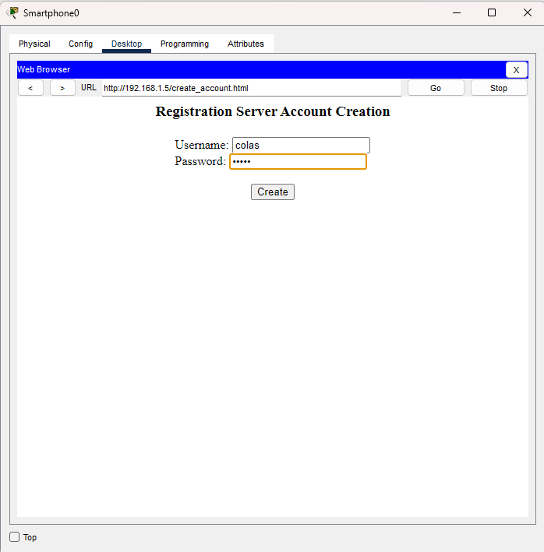 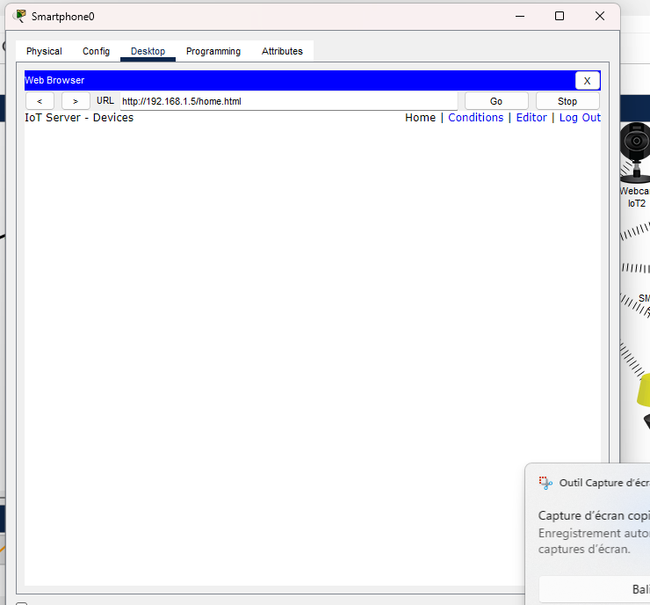

### 10.3 Analyse des performances réseau

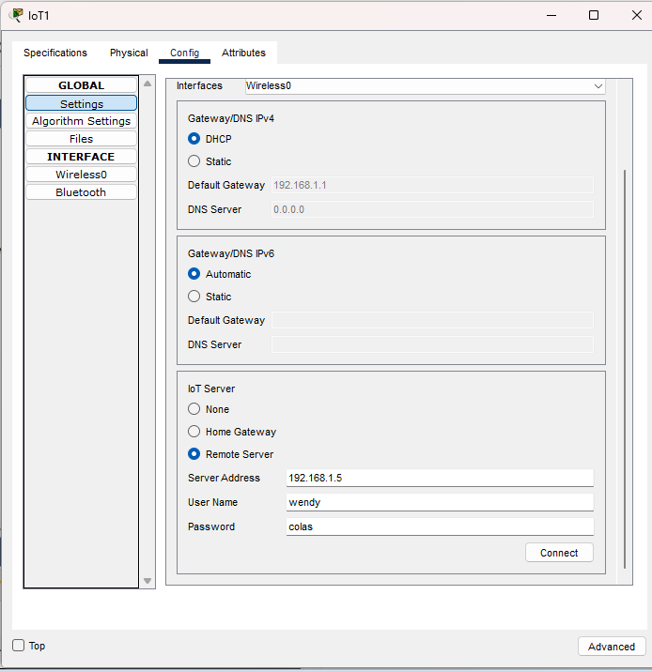 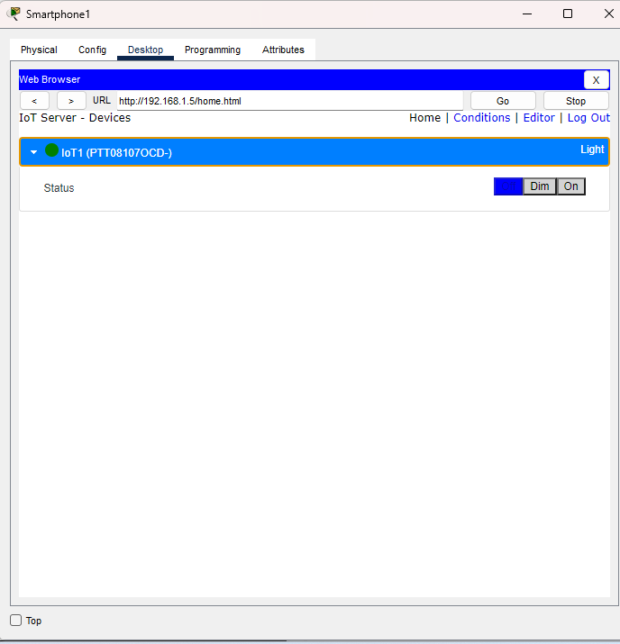

### 10.4 Tests complémentaires

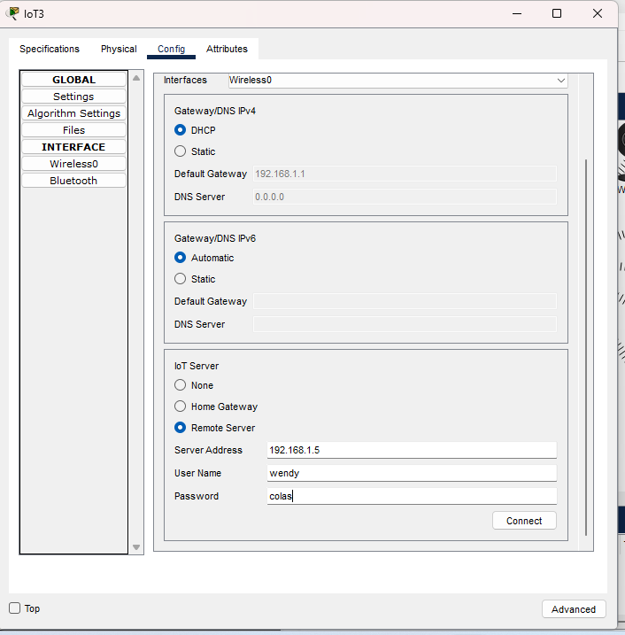 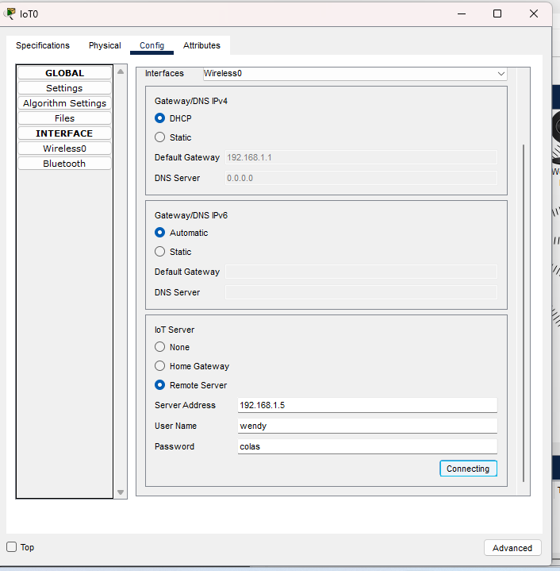

### 10.5 Finalisation des tests et ajustements

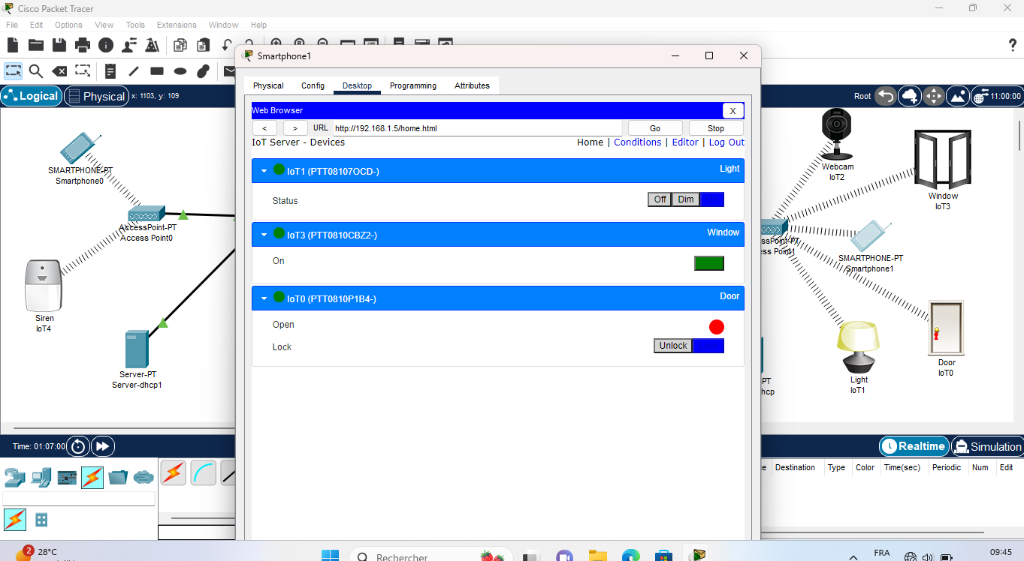 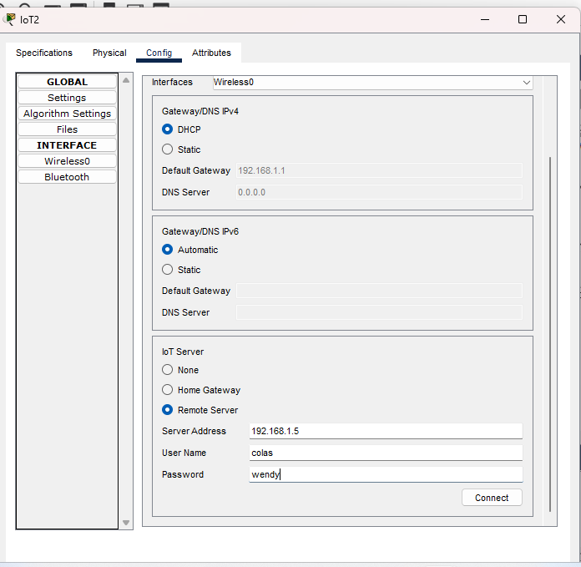 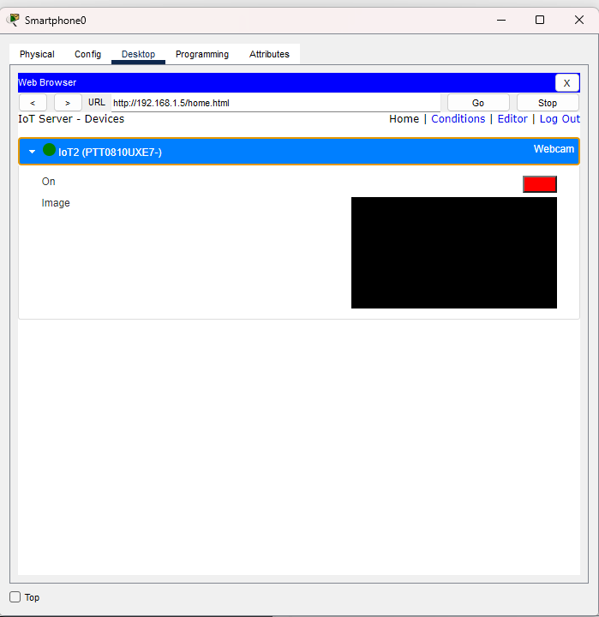 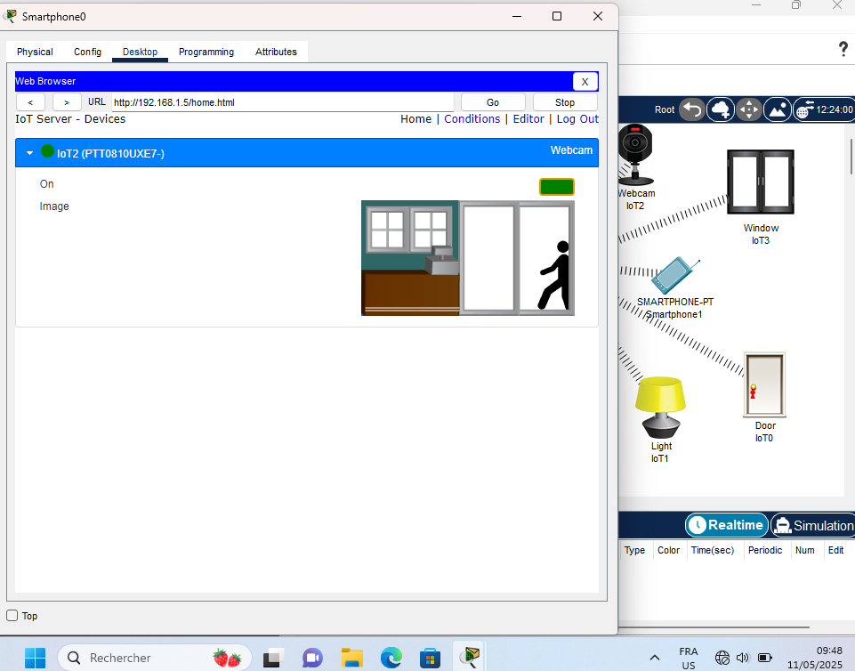

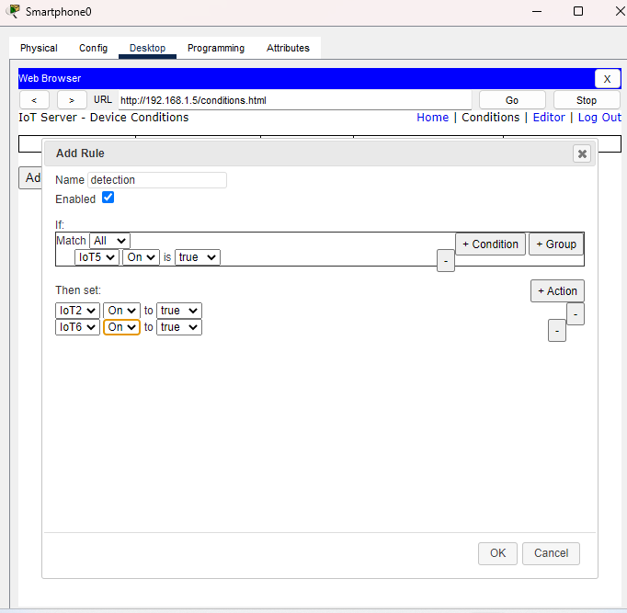 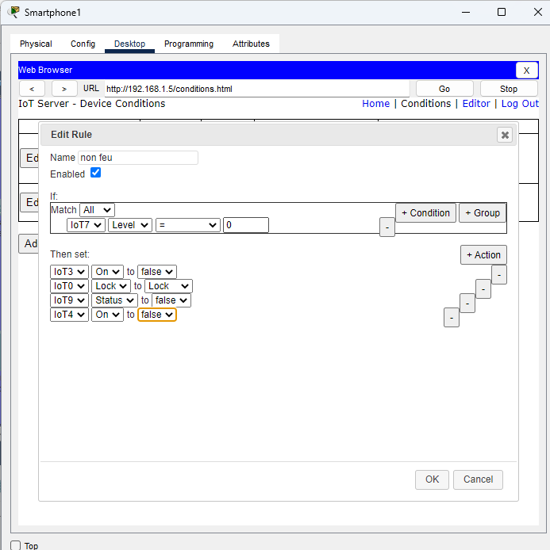

## Conclusion

Ce rapport documente l’ensemble du **processus de configuration d’un réseau IoT** dans **Cisco Packet Tracer**, illustrant la mise en place des **serveurs DHCP, des routeurs OSPF, des points d’accès Wi-Fi et des appareils IoT**. Il met en avant la nécessité de sécuriser les **connexions IoT** et d’optimiser la **gestion des équipements** pour garantir un **réseau performant et résilient**.